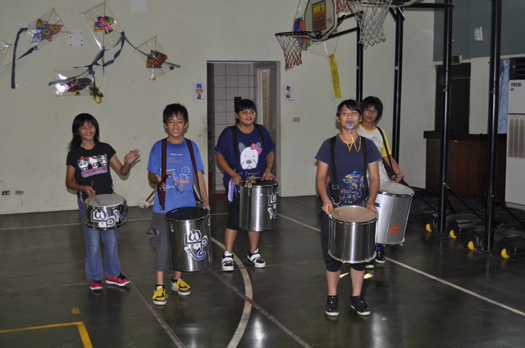 | 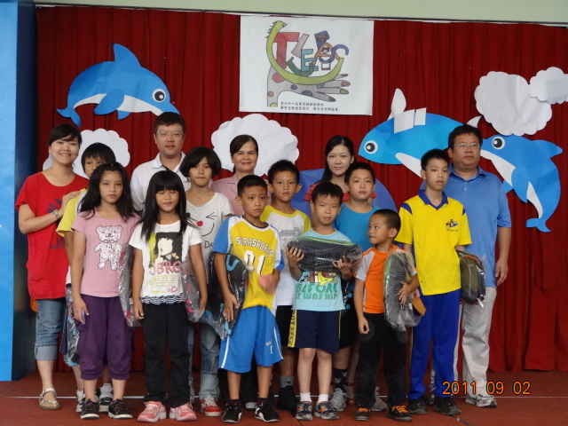
迎新活動 | 迎新活動
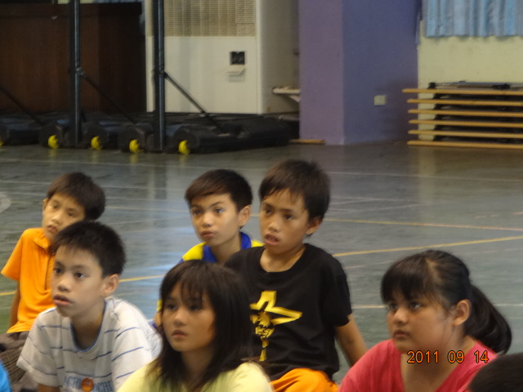 | 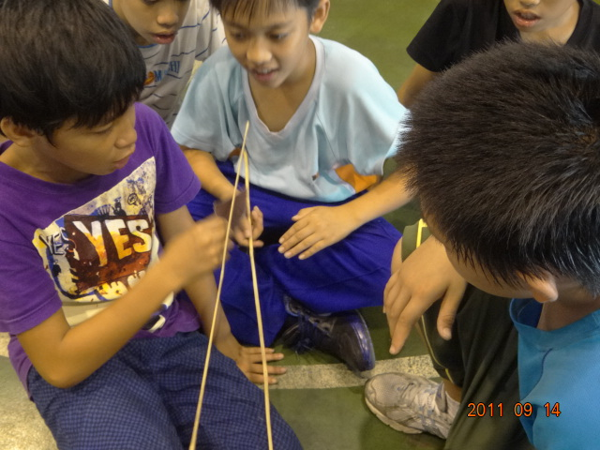
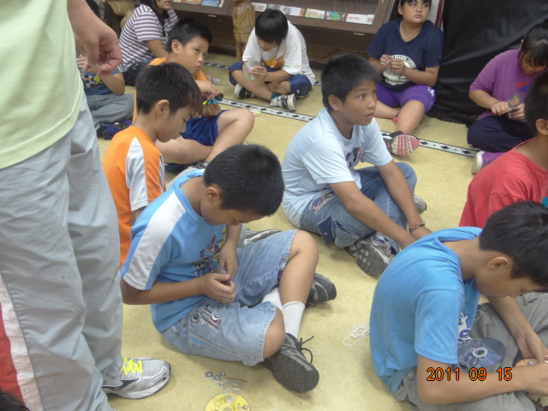部落體驗營 | 部落體驗營
東元基金會活動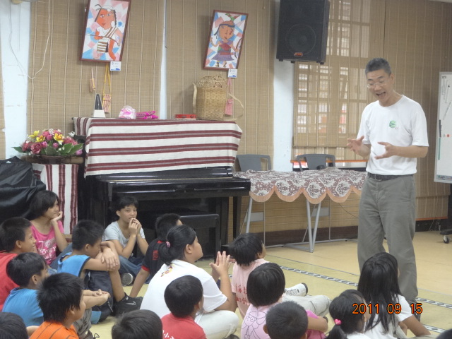 |  | 東元基金會活動

六年忠班活動相片

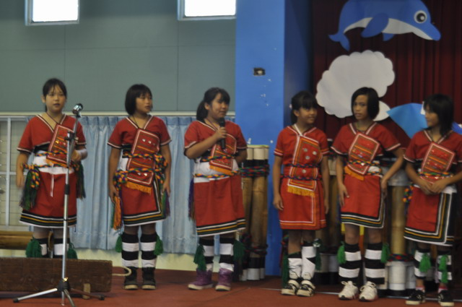 | 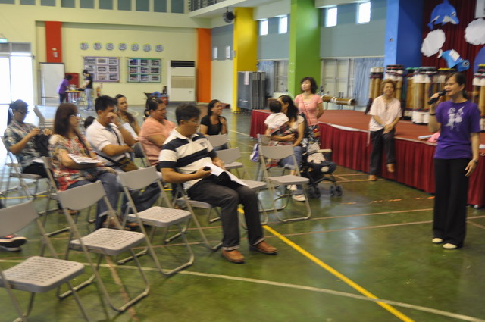
親子教育活動 | 親子教育活動

中秋節
一年只有一次中秋佳節，我們兩個大家族說好要去石梯坪露營。
我們早上出發到石梯坪，中午的時候就已經到達，等到太陽下山我們才到下面的沙灘去玩水，我們玩累了就去洗澡，洗完澡我迫不及待的問媽媽說『媽媽，我們什麼時候才可以烤肉』，『我準備完東西就可以烤了，妳先休息一下』媽媽對我說。
我們開始吃起東西來了，我身上被佳昕爸爸的酒潑到了，我有點生氣，我又在洗一次澡，我吃飽了，突然喵了一眼月亮，好圓哦，我又回到帳棚裡準備休息，但帳棚裡蚊子很多，我被蚊子叮的滿頭包，但因為很累所以我很快就睡覺了。
一大早起來看日出，哇！漂亮哦。這是我第一次看到的日出，因為我很愛賴床，看到日出我覺得，跟著家人一起過中秋節好開心！

